Domáce úlohy z matematiky od 25.1. 2021 do 29.1. 2021 IV.B
Vypracovala: Mgr. Erika Stanková
Meno:_______________________________________________________________________
Zopakuj si písanie čísice 6
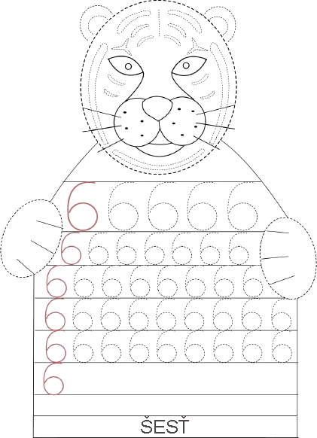
Domáce úlohy z matematiky od 25.1. 2021 do 29.1. 2021 IV.B
Meno:______________________________________________________________
Zopakuj si písanie číslice 7.
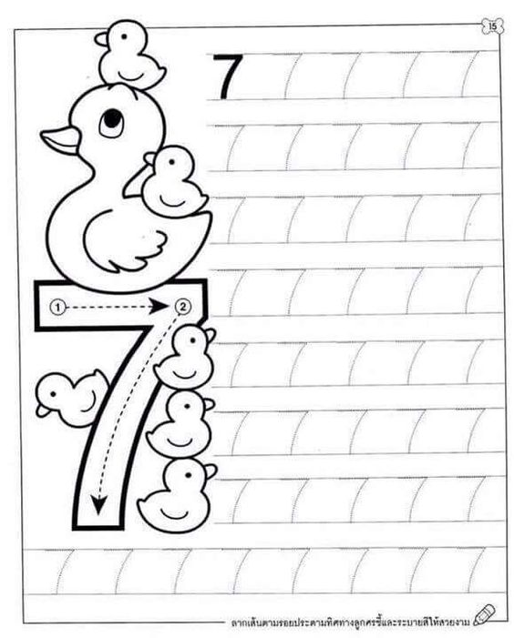

Domáce úlohy z matematiky od 25.1. 2021 do 29.1. 2021 IV.B
Meno:_______________________________________________________________________
Vyfarbi obrázok podľa číslic:
1 – oranžová 2 – hnedá 3 – zelená 4 – čierna
5 – červená 6 – žltá 7 – modrá 8 – sivá

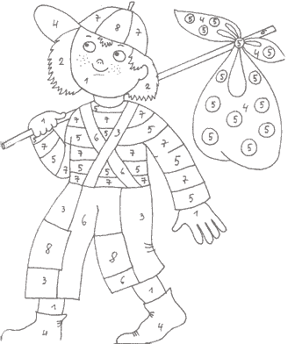

Domáce úlohy z matematiky od 25.1. 2021 do 29.1. 2021 IV.B
Meno:______________________________________________________________
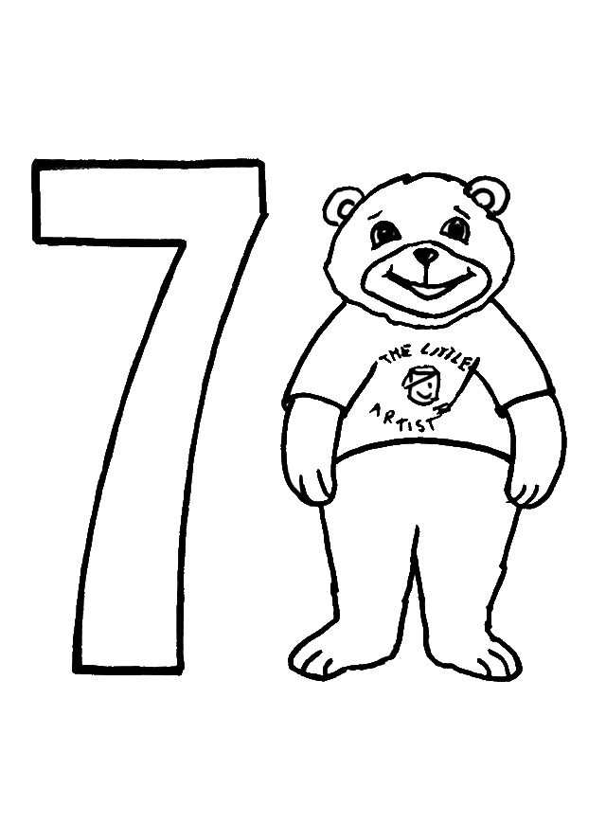
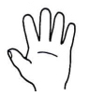

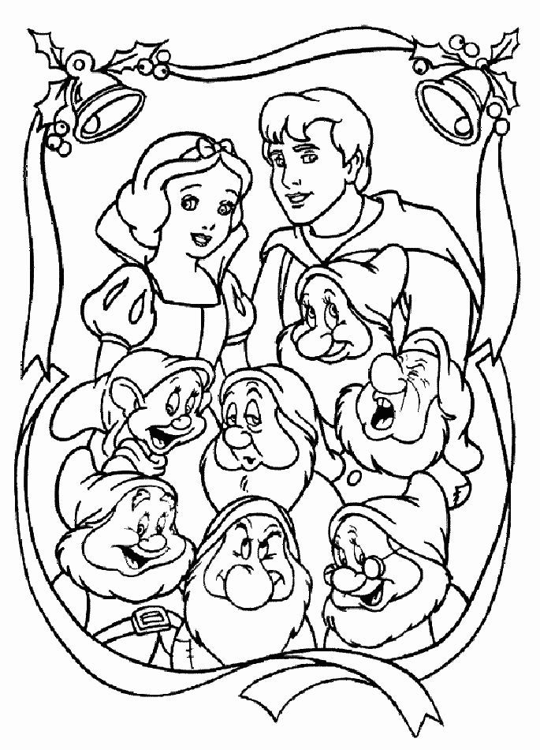
Spočítaj koľko je na obrázku trpaslíkov. Zapíš číslom.

Domáce úlohy z matematiky od 25.1. 2021 do 29.1. 2021 IV.B
Meno:______________________________________________________________

Precvič si písanie číslice 7
...............................................................................................................................................................................................................................................................................................................................................................
Spočítaj koľko je čoho na obrázku. Obrázok si vyfarbi.
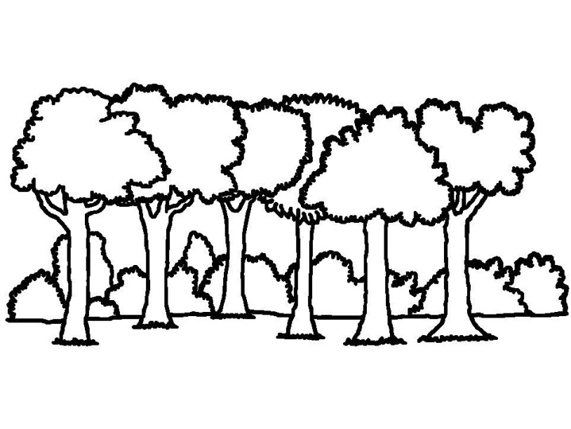
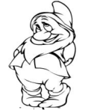

Spočítaj obrázky, zapíš počet číslom a porovnaj. Obrázky vyfarbi.
